技术要求及数量表
序号 | 物资名称 | 参考规格、技术参数及要求 | 单位 | 数量 | 参考品牌 | 备注
1 | 高位运送器 | 世达AE5822（参考） 载重0.5t，液压油缸升降，最高1933mm。 | 台 | 1 | 世达、史丹利、伍尔特
2 | HMI数据线 | RJ45转M12公头，4芯带屏蔽，2米 | 根 | 4 | 无品牌要求 | 需现场确认
3 | 千斤顶 | 钢盾S160014（参考） 8T立式 | 个 | 4 | 钢盾、史丹利、世达
4 | 不锈钢3点试块 | 渗透探伤不锈钢3点试  JB/T6064-B3  （符合ASME、 JB/T4730-2005规定的标准要求）  JB/Z6064-2006 B3型 | 个 | 1 | 北京铁道科学仪器设备、山东瑞祥模具、嘉兴洛东无损检测器材厂
5 | 4腿组合吊具 | 巨力 MS4-02*2M（参考） 4腿组合吊具 2T 2米 | 个 | 2 | 巨力、KOMAN、伍尔特
6 | 4腿组合吊具 | 巨力 MS4-02*4M（参考） 4腿组合吊具 2T 4米 | 个 | 2 | 巨力、KOMAN、伍尔特
7 | 扭力倍增器 | 吉多瑞DVI-28L（参考）  放大比例5.5:1，最大输出扭力2800nm，输入头3/4，输出头1寸，L型反作用力臂，力臂长度83-199mm，配46mm1寸孔加长气动套筒2个，19mm内六角气动1寸头2个。 | 个 | 1 | 吉多瑞、beta、伍尔特
8 | 移动式板凳 | HUTCHIN/华诚机电 7030（参考）  气垫升降，高度 430-550mm | 把 | 6 | 华诚机电、世达、史丹利
*9 | 磁强计 | JCZ-10  测量范围：0～10×10-4特斯拉  准确度：±10%，外形尺寸φ60×23 | 个 | 1 | 无锡市捷成检测设备制造有限公司、北京铁道科学仪器设备有限公司、射阳宏旭探伤机制造有限公司
*10 | 紫外线照度计 | UVA365  测量﹠范围  199.9μW/cm 2×0.1μW/cm 2  1.999mW/cm 2×0.001mW/cm 2  19.99mW/cm 2×0.01mW/cm 2  电池DC9V，接口：RS232 | 个 | 1 | 台湾路昌、台湾TES、福禄克
*11 | 白光照度计 | TES-1332A  测量范围  200/2000/20000/200000 Lux  20000 lux-reading x 10  200000 lux-reading x 100  分辨率：0.1 Lux  准确度：±3% rdg ±0.5% f.s.(<10,000 lux)  ±4% rdg ±10dgts (>10,000 lux)  （以色温2856 K标准平面灯校正）  取样率：Approx. 2 times/sec. | 个 | 1 | 台湾TES、台湾路昌、福禄克
12 | LED紫外线探伤灯 | UL-365E  波长365nm，覆盖面积38cm处直径300mm，紫外线强度≥6000uW/cm2,LED紫外波段：UVA320-420nm长波黑斑效应紫外线，白光含量≤20LUX，设备功率12W，电池2200mAh，12.6V | 个 | 1 | 吴江市宏达探伤器材有限公司、射阳宏旭探伤机制造有限公司、北京铁道科学仪器设备有限公司
*13 | 交流磁粉探伤机 | TCL-1磁粉探伤仪，北京铁道科学仪器设备有限公司（参考），符合JB/T8290-2011《磁粉探伤机》专业标准及铁路总公司TB/T1619-2010《机车车辆车轴磁粉探伤》的要求。  技术指标：输入电压：220V； 输出电压：12V、24V、36V，电源变压器容量：500VA。  配专用3.5kg马蹄形探头1套，提升力3.5KG，工作电压24V 36V，工作电流：13A，磁轨间距：70-120可变化，自重：2KG，照明功率：21W | 台 | 1 | 北京铁道科学仪器设备有限公司、射阳宏旭探伤机制造有限公司、吴江市宏达探伤器材有限公司
14 | 平板试块 | 4.5kg平板试块 | 个 | 1 | 北京铁道科学仪器设备有限公司、山东瑞祥模具、嘉兴洛东无损检测器材厂
*15 | 交流磁粉探伤机 | 射阳宏旭 CJE-2A （参考）  1、输入电压：AC220V±10%V  2、输出电压：AC36V  3、输出电流：＞10A  4、提升力：大于5㎏  5、暂载率：50%  6、马蹄型探头36V×8A，AC≥5Kg，极距20-160mm，照明12V，35W。  7、电磁轭探头36V×10A，AC≥6Kg，极距60-220mm。  8、环型线圈探头36V×10A，内径：150mm，中心磁场≥180Oe。  9.执行标准：JB/T6870-93，JB/T7411-94  配马蹄型探头，电磁轭探头，环型线圈探头各1个。 | 台 | 1 | 射阳宏旭探伤机制造有限公司、北京铁道科学仪器设备有限公司、吴江市宏达探伤器材有限公司
16 | 低噪音轴流风机 | 低噪音，岗位式，上下角度可调整，叶轮直径700mm，电压380v，功率1.1kW，风压300Pa，转速1450转/分钟，纯铜电机，带4个脚轮，2个定向，2个万向带刹车，带20m电源线和插头 | 台 | 4 | 无品牌要求
*17 | 温湿度计 | 深圳镭彩科技型号RC-DHT315A（参考）  尺寸600*400*50mmm,  温度传感器：美国 ANALOG DEVICTE  温度测量范围：-50 -100℃,  温度精度：±0.5℃  湿度传感器：美国 HONEYWELL  湿度测量范围：0 – 100 %RH,  湿度精度：±3%RH | 个 | 6 | 深圳镭彩、福禄克、安捷伦
18 | 供风单元运输架 | 定制，按图加工，详见图纸 | 个 | 1 | 无品牌要求 | 现场确认
19 | 接线盒托架工装 | 定制，按图加工，详见图纸 | 个 | 12 | 无品牌要求 | 现场确认
20 | 地沟移动渡板车 | 定制，按图加工，详见图纸 | 辆 | 1 | 无品牌要求 | 现场确认
21 | 制动电阻拆卸特制扳手 | 定制，按图加工，详见图纸 | 个 | 2 | 无品牌要求 | 现场确认
22 | 贯通道存放架 | 定制，按图加工，详见图纸 | 个 | 5 | 无品牌要求 | 现场确认
23 | 车门存放架吊装工装 | 定制，按图加工，详见图纸 | 个 | 1 | 无品牌要求 | 现场确认
24 | 2T叉车改装 | 杭叉cpd 20 电动2T叉车加装侧移器（包括材料和安装） | 台 | 1 | 无品牌要求 | 现场确认
25 | 客室侧门车门横向静置工装 | 定制，按图加工，详见图纸 | 个 | 3 | 无品牌要求 | 现场确认
26 | 轴颈保护套 | 定制，按图加工，详见图纸 | 个 | 60 | 无品牌要求 | 现场确认
 | 合计 |  |  | 124

注：（1）报价申请人所报货物的规格参数及品牌必须与上述要求相符;
（2）标“*”需提供第三方检测报告或标定证书。

附：图纸

18.供风单元运输架
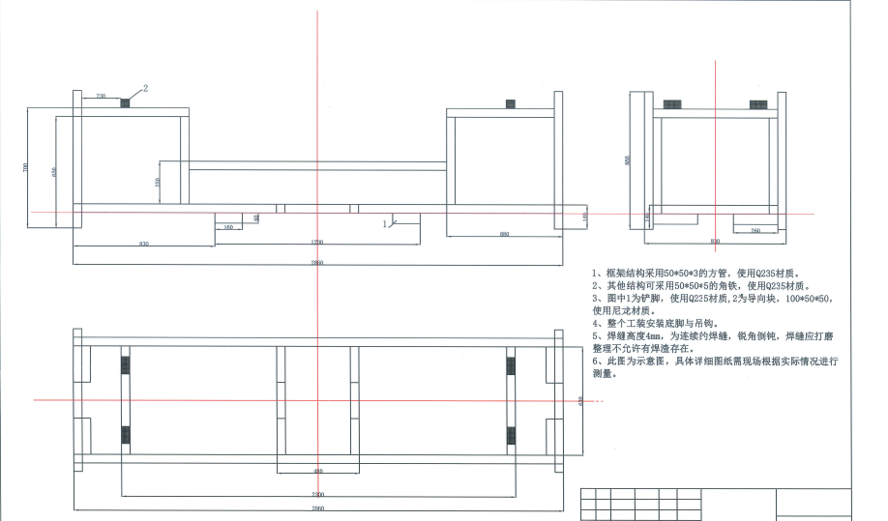

19.接线盒托架工装

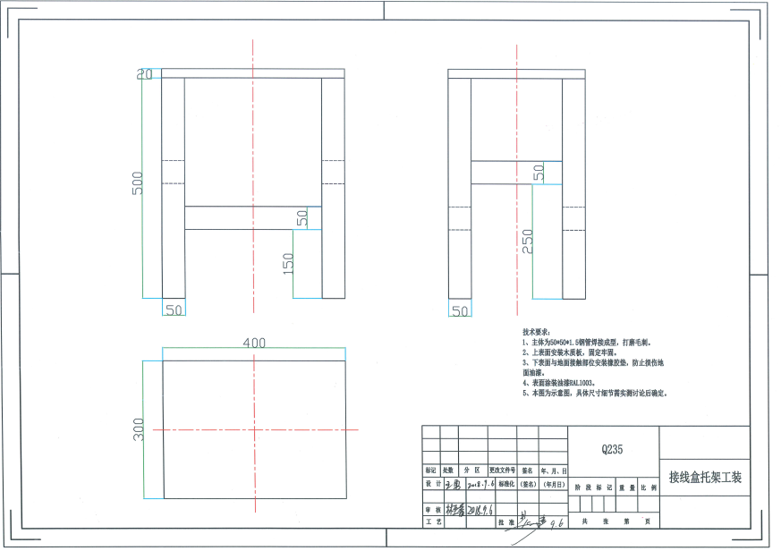

20.地沟移动渡板车

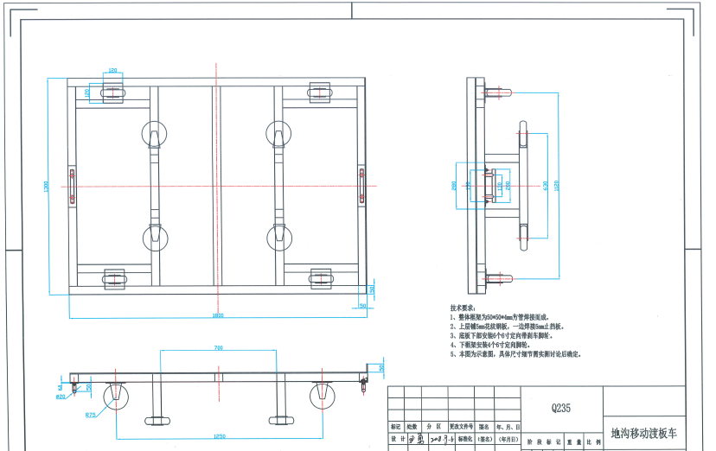

21.制动电阻拆卸特制扳手
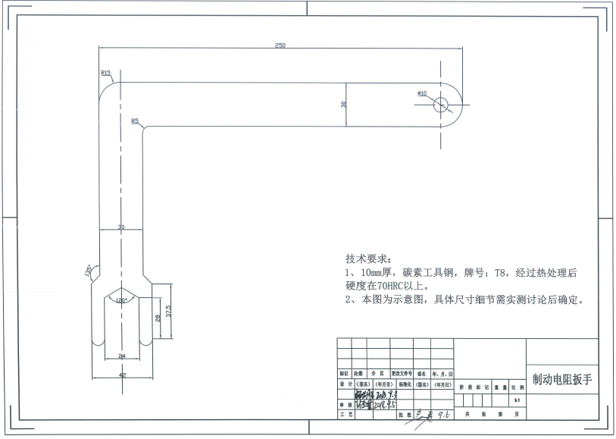

22.贯通道存放架

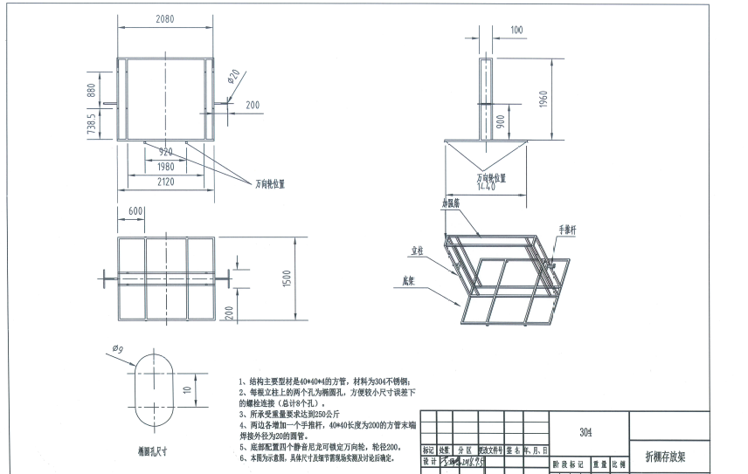

23.车门存放架吊装工装
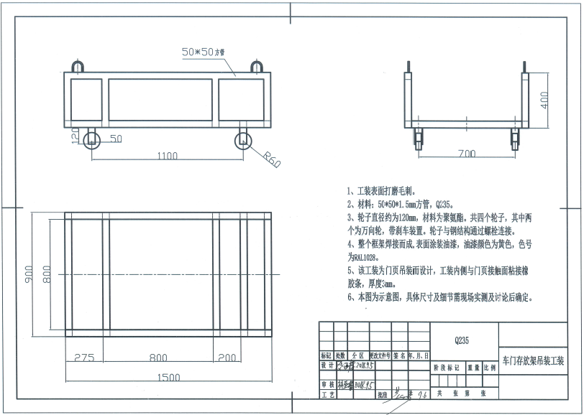

25.客室侧门车门横向静置工装
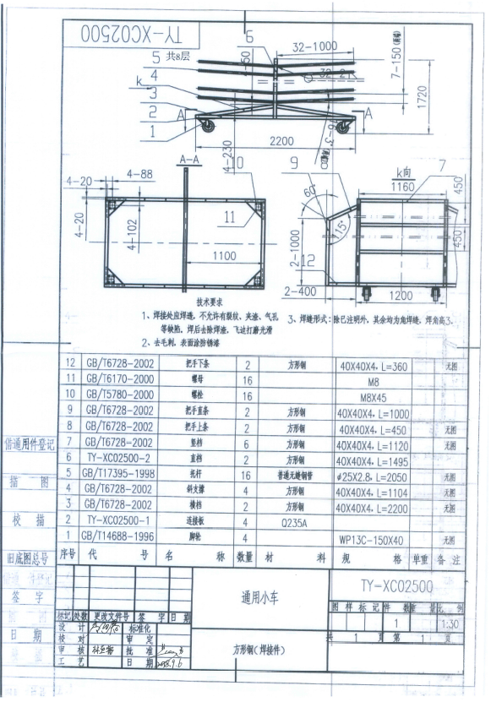

26.轴颈保护套
